Okulary korekcyjne przeciwsłoneczne dla kierowców - absolutna konieczność dla osób z wadami wzroku
Posiadasz wadę wzroku i nie prowadzisz samochodu bez okularów? Lato to Twoja zmora, bo ciężko jest kupić okulary korekcyjne przeciwsłoneczne dla kierowców dobrej jakości? Sklep Arctica Warszawa to rozwiązanie problemu!

Okulary korekcyjne przeciwsłoneczne dla kierowców - rozwiązanie problemu każdego kierowcy
Nosisz okulary korekcyjne, których nie wyobrażasz sobie zdejmować prowadząc samochód? Lato było Twoją zmorą ze względu na konieczność wyboru między okularami przeciwsłonecznymi, a tymi, które poprawiają jakość widzenia? Okulary korekcyjne przeciwsłoneczne dla kierowców to rozwiązanie łączące oba te modele. Ten model zapewniaja ochronę oczu, ale prawidłowo koryguje także wzrok i nie wpływa na pogorszenie widzenia. Osoby z wadą wzroku nie muszą rezygnować z okularów przeciwsłonecznych i takich aktywności jak prowadzenie auta w bardzo słoneczne dni. Okulary korekcyjne przeciwsłoneczne dla kierowców sprawdzają się równie dobrze podczas noszenia na co dzień, nie tylko podczas prowadzenia auta.

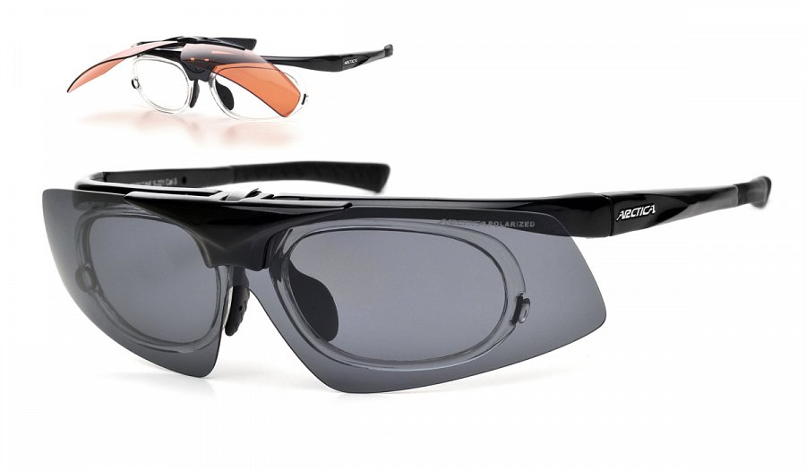
Okulary korekcyjne przeciwsłoneczne dla kierowców - gdzie kupować modele wysokiej jakości
Okulary korekcyjne przeciwsłoneczne dla kierowców to połączenie okularów chroniących przed nadmiernym promieniowaniem UV i korygujących wzrok, dlatego bardzo ważne jest, żeby kupować je tylko w sprawdzonych sklepach. Należy unikać miejsc, których nie jesteśmy pewni. Ze względu na konieczność poprawy jakości widzenia podczas prowadzenia auta, okulary muszą mieć szkła z gwarancją producenta.

